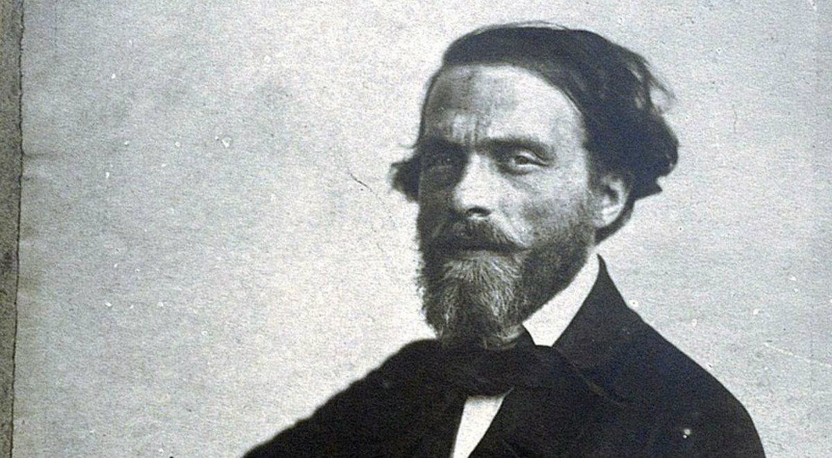

Rok 2021 to Rok Cypriana Kamila Norwida. Ten wybitny twórca romantyczny, poeta i dramatopisarz urodził się w 1821 roku. 24 września przypadnie 200 rocznica Jego urodzin.
Cyprian Kamil Norwid znany jest z utworów m.in.: „Bema pamięci żałobny rapsod” „Fortepian Chopina” „Rzecz o wolności słowa” „Pierścień Wielkiej Damy. Tragedia w trzech aktach” „Coś ty Atenom zrobił, Sokratesie...” „Myśli o książce i o czytaniu”.

Zachęcam do lektury- Alicja Borowiec.

Poniżej fragment poematu „Fortepian Szopena”, który przypomina o autentycznym wydarzeniu z czasów powstania styczniowego - o wyrzuceniu przez Rosjan na bruk fortepianu, na którym Fryderyk Chopin grał podczas pobytu
w Warszawie.

FORTEPIAN SZOPENA

I oto - jak ciało Orfeja -
Tysiąc pasji rozdziera go w części;
A każda wyje: "nie ja!..."
"Nie ja!" - zębami chrzęści -
Lecz Ty? - lecz ja? - uderzmy w sądne pienie,
Nawołując: "Ciesz się późny wnuku!...
Jękły głuche kamienie -
Ideał sięgnął bruku - - "

